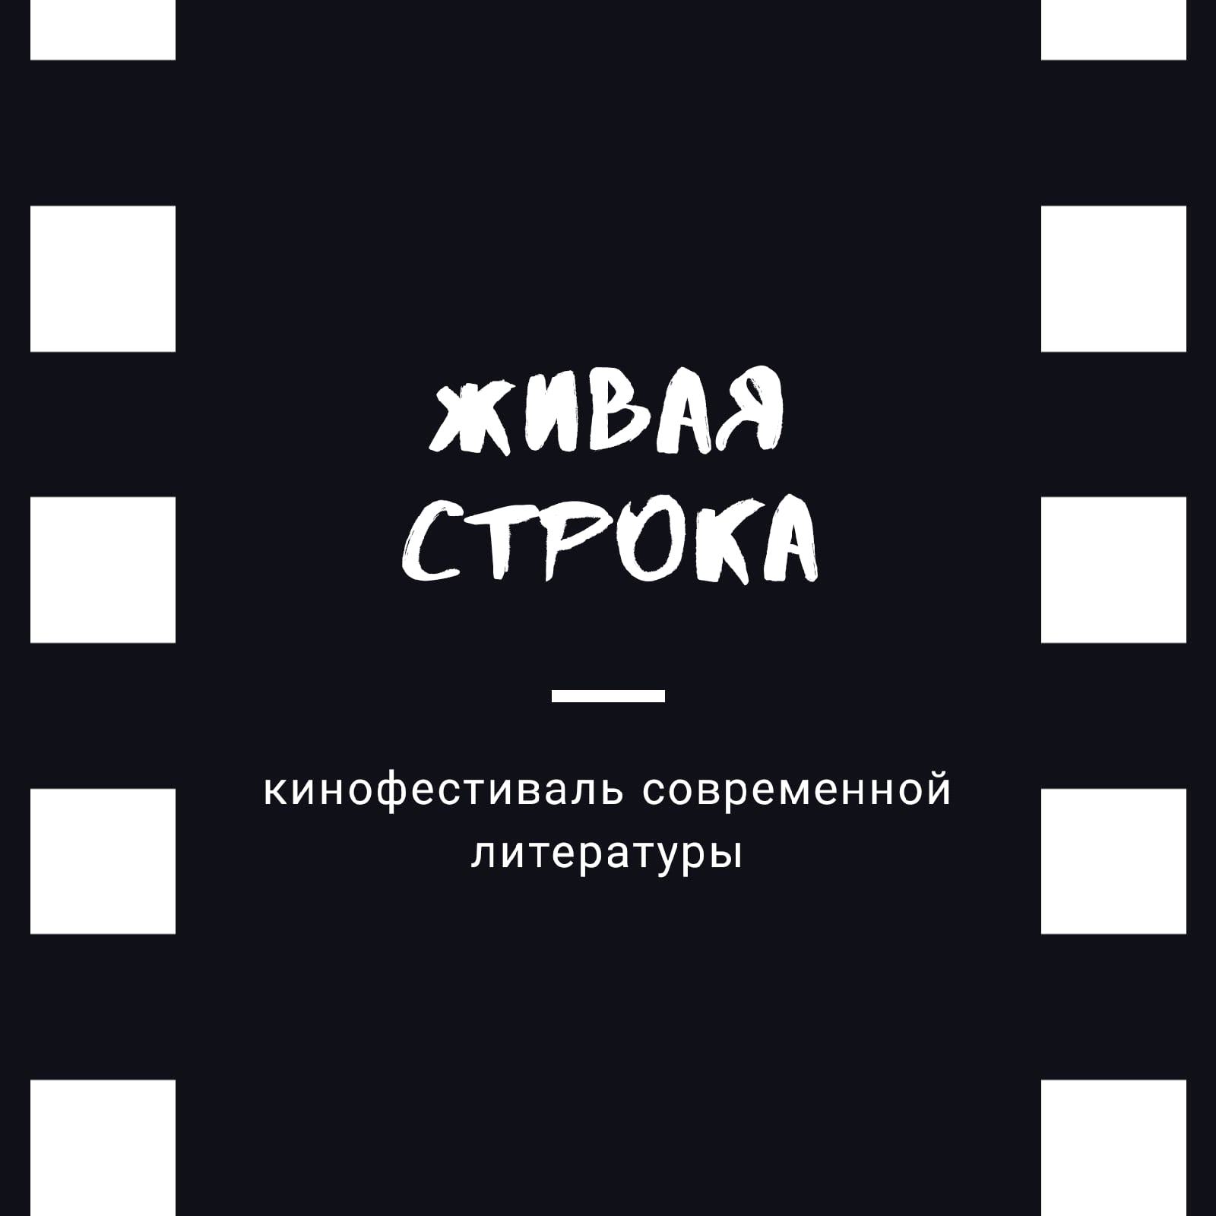

Заявка на участие в Санкт-Петербургском международном кинофестивале современной литературы
«Живая строка» 2023
Номинация

Название фильма (видеоклипа)

Хронометраж
(в мин.)

Год производства

Город, страна производства

Цвет
Носитель ( DCP, Blu-Ray, MKV, MP4, AVI)
Характеристика звука
Название кинокомпании/студии производителя, наличие государственной поддержки
Язык оригинала
Русские или английские субтитры (если отсутствуют – указать «нет»)
Режиссёр-постановщик фильма (фамилия и имя полностью)

Автор сценария (фамилия и имя полностью)
Композитор (фамилия и имя полностью)
Продюсер (фамилия и имя полностью)
Оператор-постановщик (фамилия и имя полностью)

Художник-постановщик (фамилия и имя полностью)

В ролях (основные исполнители), озвучание в анимации

Определение жанра
Официальное ограничение по возрасту: +
Наличие нецензурных выражений и откровенных сцен (для оповещения зрителей) - да /нет

Краткая аннотация фильма

Дата и место рождения режиссера (полностью)
Краткая биография режиссёра
Телефон, почтовый адрес,
e-mail:

Основная фильмография режиссера (название фильма, год производства, основные награды при наличии) - не более 10 фильмов

Соотношение сторон, формат фильма

Ссылка на облако с постерами фильма, кадрами из фильма, фото режиссера, ссылка на трейлер фильма в формате mp4 или Avi (если есть)
Номер и дата прокатного удостоверения (при наличии)

Номер удостоверения национального фильма
(при наличии)

Ссылка на фильм (просмотровая версия), указать здесь или отправить отдельно на e-mail [nfo-fest@litfilm.ru c темой -названиe фильма
Телефон, почтовый адрес и e-mail продюсера

Распечатайте заявку, подпишите и отправьте скан заявки на электронный адрес
info-fest@litfilm.ru
Настоящая заявка подтверждает согласие на использование Оргкомитетом фестиваля заявленного фильма «___________________________________________» в мероприятиях, проводимых в рамках Фестиваля, а также на использование фрагментов произведения в рекламных материалах СМИ и Интернет.
Настоящая заявка подтверждает согласие правообладателя на участие в конкурсе Санкт-Петербургского международного кинофестиваля «Живая строка».

Заявляю, что я , __________________________________, действительно являюсь правообладателем фильма « ___________________________________» и передаю свой проект для участия в Международном кинофестивале «Живая строка» 2023.
Заявляю, что вся информация в анкете достоверна. Соглашаюсь с правилами фестиваля.

Дата Подпись

___.___.___2021____

________ / ___________

